ХАНТЫ-МАНСИЙСКАЯ МЕЖРАЙОННАЯ ПРОКУРАТУРА РАЗЪЯСНЯЕТ
КАК НЕ ПОПАСТЬСЯ НА УДОЧКУ МОШЕННИКОВ!
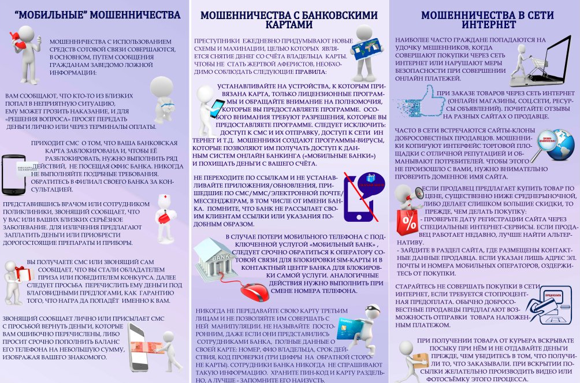
В случае совершения в отношении Вас указанных действий, немедленно обратиться в органы полиции
по телефону 02, 102, с мобильного 020 или по единому телефону спасения 112.

